جامعة المنارة

كلية: الصيدلة

اسم المقرر: صيدلانيات 2

رقم الجلسة (9)

عنوان الجلسة
المضغوطات النسائية
Vaginal Tablets

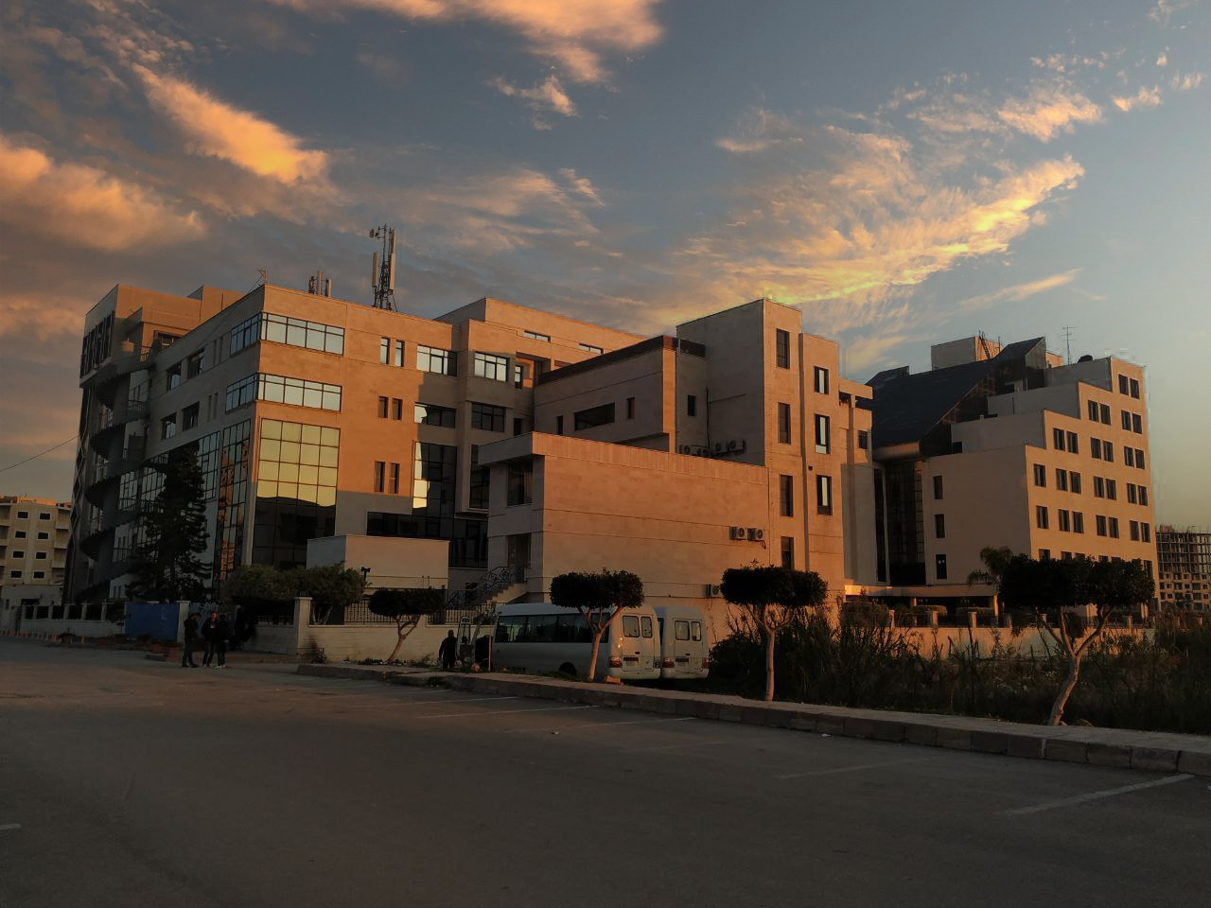
الفصل الدراسي: الثاني العام الدراسي: 2022-2023

جدول المحتويات
Contents
العنوان | رقم الصفحة
مقدمة | 3
المضغوطات المهبلية التي تذوب بشكل طبيعي في المهبل | 3
المضغوطات النسائية الفوارة المرغية | 4

الغاية من الجلسة:
- تعريف الطلاب بسواغات وطرق تحضير المضغوطات النسائية
- تعريف الطلاب بأنواع المضغوطات النسائية
- تحضير مضغوطات نسائية
مقدمة:
هي اشكال صيدلانية صلبة فوارة أو غير فوارة، تطبق بهدف التأثير الموضعي مثل المطهرات ومضادات الانتان، أو بهدف التأثير العام مثل الهرمونات الجنسية. نراعي عند صياغة المضغوطات النسائية الوضع الفيزيولوجي والتشريحي للمهبل.
درجة حموضة pH السائل المهبلي الطبيعية هي 4-4.5 بفضل العصيات اللبنية المتعايشة طبيعياً ضمن التجويف المهبلي.
إن قلوية المهبل (ناتجة عن نقصان تركيز الهرمونات الجنسية في الدم) ستساعد على نمو الجراثيم والطفيليات الممرضة (شعرية الرأس tricomonas)، لذلك يفضل تحميض وسط المهبل عند معالجة الالتهابات المسببة بالجراثيم والطفيليات لتأمين وسط غير ملائم لنمو هذه العوامل الممرضة.
بينما في حالة الفطور (المبيضات البيض candida albicans) تنمو في الأوساط الحمضية لذلك نقلون الوسط المهبلي لتأمين وسط غير ملائم لنمو هذه الفطريات.
المضغوطات المهبلية التي تذوب بشكل طبيعي في المهبل:
تحضر هذه المضغوطات كما تحضر المضغوطات العادية وباستعمال السواغات نفسها.
1- الممدات: نستخدم ممدد يساعد على تحميض الوسط المهبلي -عندما تكون المادة الفعالة مضاد جرثومي أو طفيلي- مثل اللاكتوز الذي تخمره العصيات اللبنية منتجة حمض اللبن مما يخفضpH الوسط ويساعد على إعادة حموضة المهبل الطبيعية كما يمكن استخدام حمض الليمون أو حمض البور ذو القدرة التزليقية الجيدة. نستخدم ممدد يساعد على قلونة الوسط المهبلي مثل بيكربونات الصوديوم عندما تكون المادة الفعالة مضاد فطري.
2- العوامل الرابطة: نستخدم عامل رابط يساعد على تفكك المضغوطة ضمن جوف المهبل مثل الجينات الصوديوم، كربوكسي ميتيل سلليوز الصودي (تؤمن التفكك بالانتباج) كما يمكن استعمالpvp .
3- العوامل المفككة: نستخدم عوامل مفككة تؤمن تفكك سريع وانتباج كبير(تنتبج بكمية قليلة من السوائل) لتسرع تفكك المضغوطة مثل: الأفيسل،..
4- العوامل المزلقة: يمكن استخدام المزلقات التقليدية في المضغوطات النسائية ويفضل استخدام لوريل سلفات الصوديوم sls 0.5% فهو بالإضافة للقدرة التزليقية الجيدة يعتبر عامل فعال سطحياً يسهل وصول المادة الدوائية لثنايا المهبل، وكذلك يملك تأثير قاتل للجراثيم.

المضغوطات النسائية الفوارة المرغية:
تفضل على المضغوطات التقليدية لوجود الفوران والرغوة مما يؤمن توزع أفضل للمادة الدوائية ووصولها لثنايا المهبل.
نستخدم السواغات وطرائق التحضير الخاصة بالمضغوطات الفوارة
يستعمل الزوج الفوار كعامل ممدد ومفكك: الجزء الحمضي هو حمض الليمون أو حمض الطرطر ويمكن استخدام حمض البور(يملك تأثير مزلق وفعالية مطهرة) أما الجزء القلوي فهو البيكربونات، ويراعى عندما تكون المادة الفعالة مضاد جرثومي زيادة كمية الجزء الحمضي حتى وصول pH 4-4.5، وعندما تكون المادة الفعالة مضاد فطري نراعي زيادة كمية الجزء القلوي حتى الوصول الى pH 6-8.
ونستخدم المزلقات التقليدية مثل شمعات المغنزيزم ويستخدمsls بنسبة 0.5% كعامل مزلق ومبلل ومرغي
يستخدم السواغ الرابط المتوافق مع طريقة التحضير المتبعة (ضغط مباشر_ تحثير رطب لا مائي_ تحثير منفصل)

